天狮国际大学项目二期
载体桩抗拔试验论证意见

2015年12月2日于天津武清天狮国际大学项目部会议室举行了天狮国际大学项目二期载体桩方案的专家论证会。参加会议人员包括有关专家、项目设计单位、勘察单位、建设单位、施工单位等有关人员。专家组听取了本工程的上部结构及地质情况介绍，并结合相关规范进行认真讨论和分析，提出如下意见：
1、本工程载体桩作为抗拔桩技术可行。施工时载体填料应全部使用干硬混凝土，应采取施工措施确保桩身钢筋进入载体深度满足规范锚固长度要求，载体桩计算的有效桩长不应大于桩身范围内的主筋长度。载体桩单桩抗拔承载力应通过现场载荷试验确定。
2、对于桩侧土存在轻微液化，根据该项目一期施工经验和检测结果，载体桩施工后的液化可以消除，可不做处理。
专家委员会签字（专家名单附后）
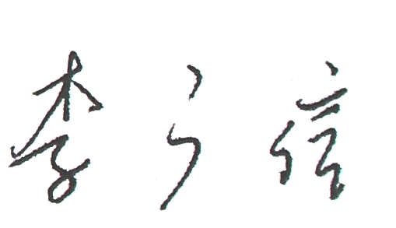
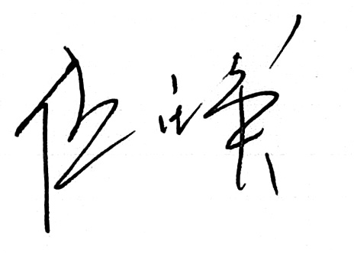
组长：
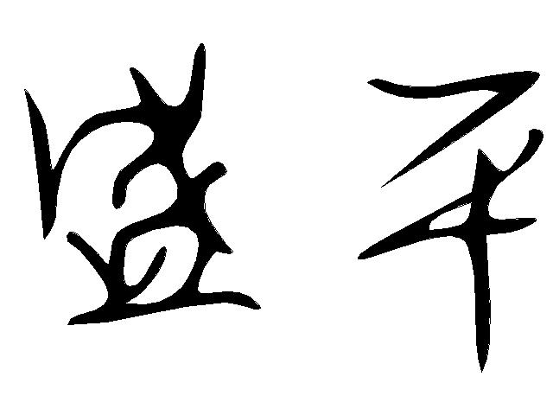
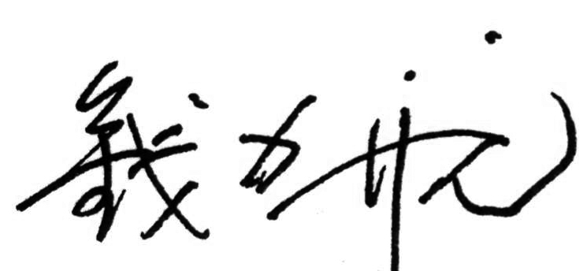
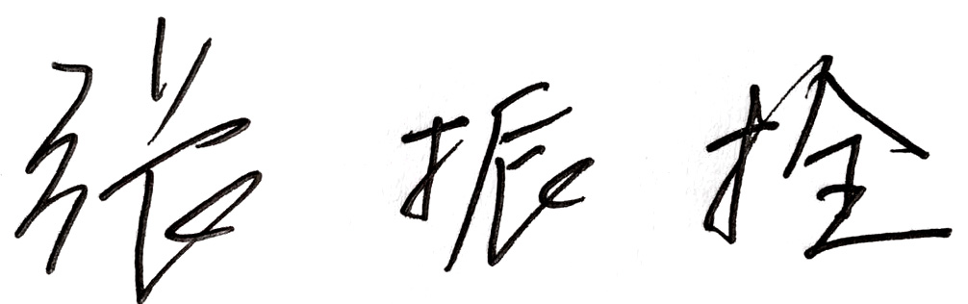
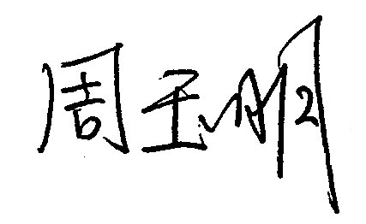
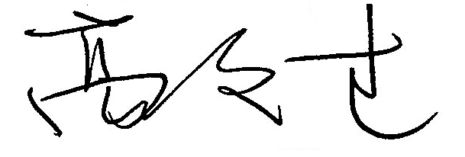
委员：
天狮国际大学二期载体桩抗拔论证专家名单：
序号 | 姓名 | 单位 | 专业 | 职称
1 | 李广信 | 清华大学 | 岩土工程 | 教授
2 | 钱力航 | 中国建筑科学研究院 | 岩土工程 | 研究员
3 | 顾晓鲁 | 天津大学 | 岩土工程 | 教授
4 | 高文生 | 中国建筑科学研究院 | 岩土工程 | 研究员
5 | 周玉明 | 天津市勘察院 | 岩土工程 | 高工
6 | 任庆英 | 中国建筑设计研究院 | 结构 | 高工
7 | 张振栓 | 河北省建筑科学研究院 | 岩土工程 | 高工
8 | 盛平 | 北京市建筑设计院 | 结构 | 高工

